проект
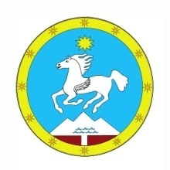

РЕСПУБЛИКА АЛТАЙ АЛТАЙ РЕСПУБЛИКА

АДМИНИСТРАЦИЯ «УЛАГАН АЙМАК»

МУНИЦИПАЛЬНОГООБРАЗОВАНИЯ МУНИЦИПАЛ ТОЗОМОЛДИН

«УЛАГАНСКИЙ РАЙОН» АДМИНИСТРАЦИЯЗЫ

РАСПОРЯЖЕНИЕ JАКААН
от «__» _____________ 2016г. № ___
с. Улаган
Об утверждении Плана создания объектов необходимой для инвесторов инфраструктуры в муниципальном образовании «Улаганский район» на 2017 год
В целях улучшения инвестиционного климата муниципального образования «Улаганский район»:

- Утвердить План создания объектов необходимой для инвесторов инфраструктуры в муниципальном образовании «Улаганский район» на 2017 год согласно приложению к настоящему Распоряжению.
- Данное постановление подлежит опубликованию в районной газете «Улаганнын солундары» и размещению на официальном сайте администрации.
- Контроль за исполнением настоящего Постановления возложить на заместителя главы администрации Санина В.А.

Глава Н.А. Санин

Мамадаков М.А.
22-7-40

